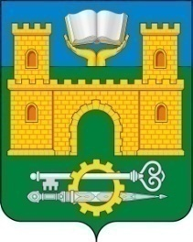
РЕСПУБЛИКА ДАГЕСТАН
МУНИЦИПАЛЬНОЕ ОБРАЗОВАНИЕ ГОРОДСКОЙ ОКРУГ
« ГОРОД ХАСАВЮРТ»
МУНИЦИПАЛЬНОЕ КАЗЕННОЕ ОБЩЕОБРАЗОВАТЕЛЬНОЕ УЧРЕЖДЕНИЕ «СОШ№4»
368000, РД, г.Хасавюрт, ул.Буйнакская 95, Тел.8(87231) 5-19-13. Е-mail:4shkola@inbox.ru

Справка от «МКОУ СОШ №4»г Хасавюрт
О проведении мероприятий к 100-летию со дня образования Дагестанской Автономной Советской Социалистической Республики
Основной целью педагогического коллектива школы в проведении мероприятий к 100-летию со дня ДАССР является формирование у учащихся высокого патриотического сознания, верности Отечеству, готовности к выполнению конституционных обязанностей, любви к малой родине.
Достижение данной цели осуществляется через решение следующих задач: утверждение в сознании и чувствах учащихся социально значимых патриотических ценностей, взглядов и убеждений, уважения к культурному и историческому прошлому Дагестана, к традициям и обычаям.
Внедрение наиболее эффективных методов формирования гражданско-патриотических качеств личности, формирование системы мероприятий, направленных на развитие патриотизма учащихся через вовлечение их в практическую деятельность, воспитание учащихся в духе уважения к традициям предков , привитие учащимся чувства гордости, глубокого уважения и почитания Дагестана с его многовековой историей.
Формирование национальной, религиозной терпимости, развитие дружеских отношений между представителями разных национальностей; привитие учащимся уважения к малой родине, развития интереса к ее истории, культуре.

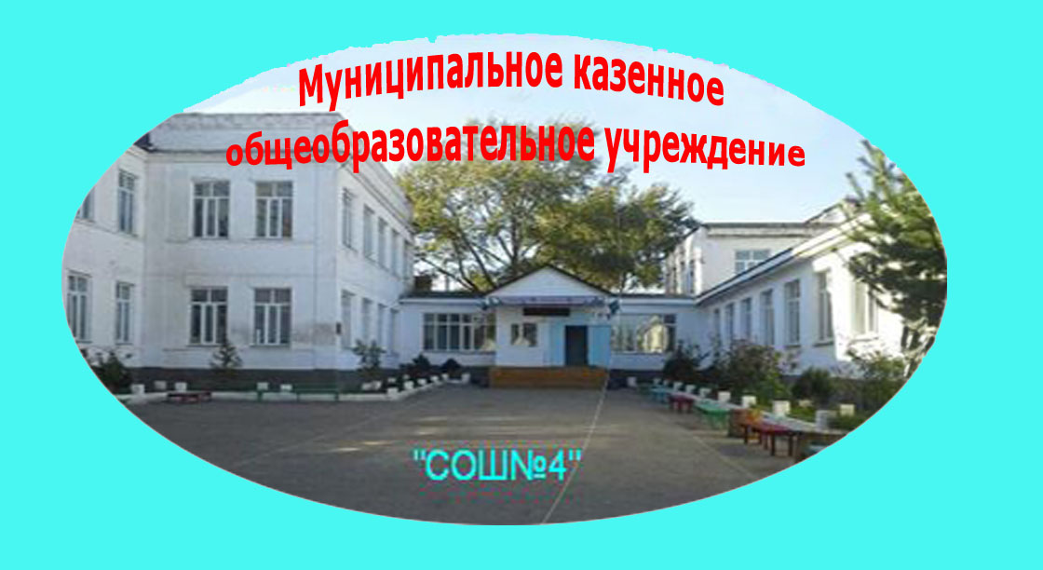
Школьные новости
Юбилейная газета к 100-летию со дня ДАССР
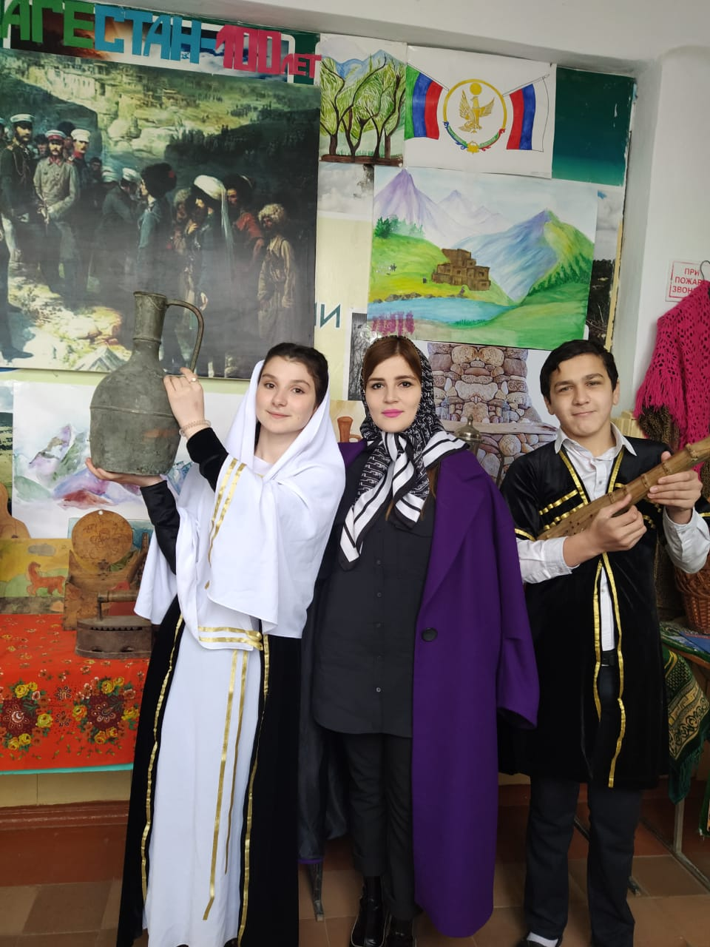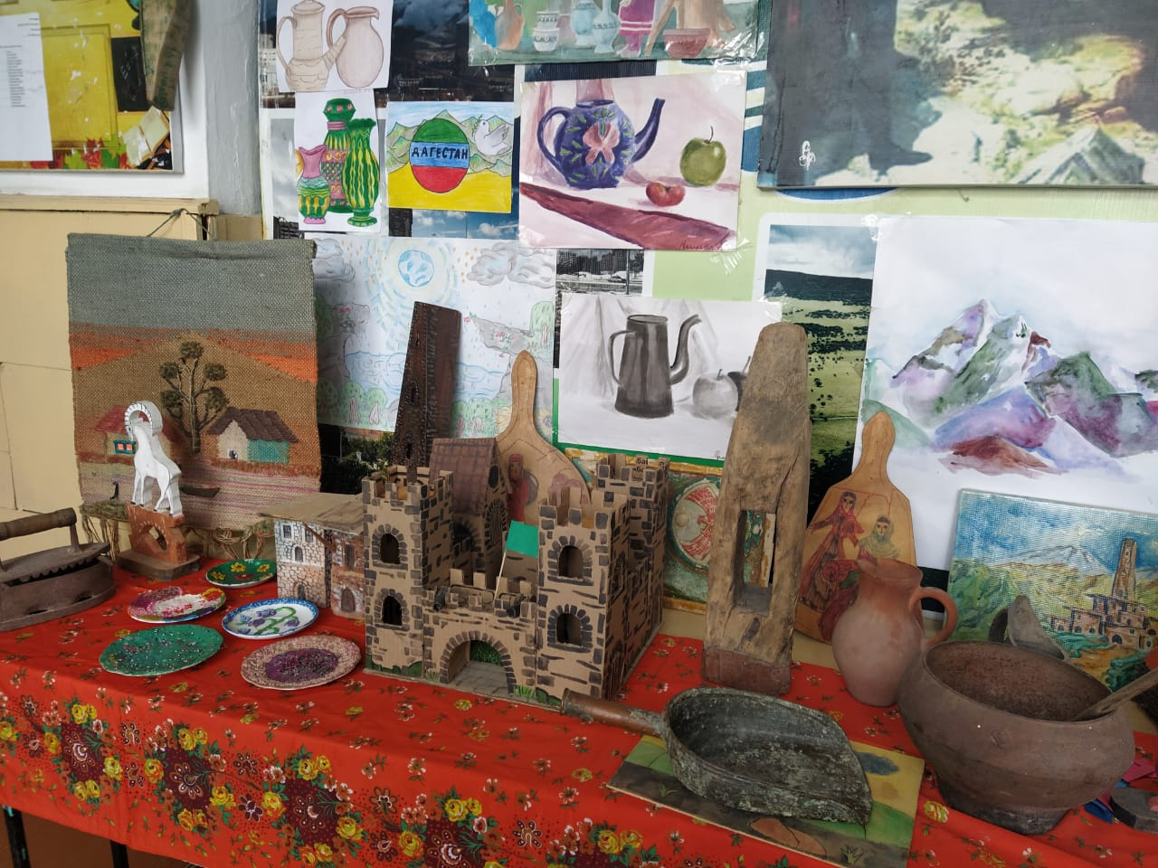

В МКОУ «СОШ№4» к 100-летия ДАССР прошли следующие мероприятия
1.Праздничное оформление фасада школы. Торжественная линейка.
Открытие торжественной линейки было проведено во дворе школы. Прозвучал гимн России и Дагестана, учащиеся школы танцевали национальные танцы, читали стихи про Дагестан, пели песни на родном языке. Гостями мероприятия были: депутат городского собрания Лабазанов Х.Г, инспектор ПДН Гусейнова Д.Г, родители учащихся школы.
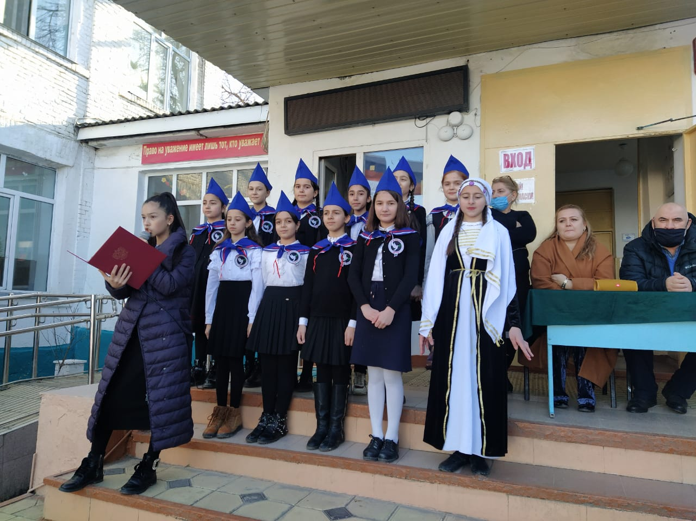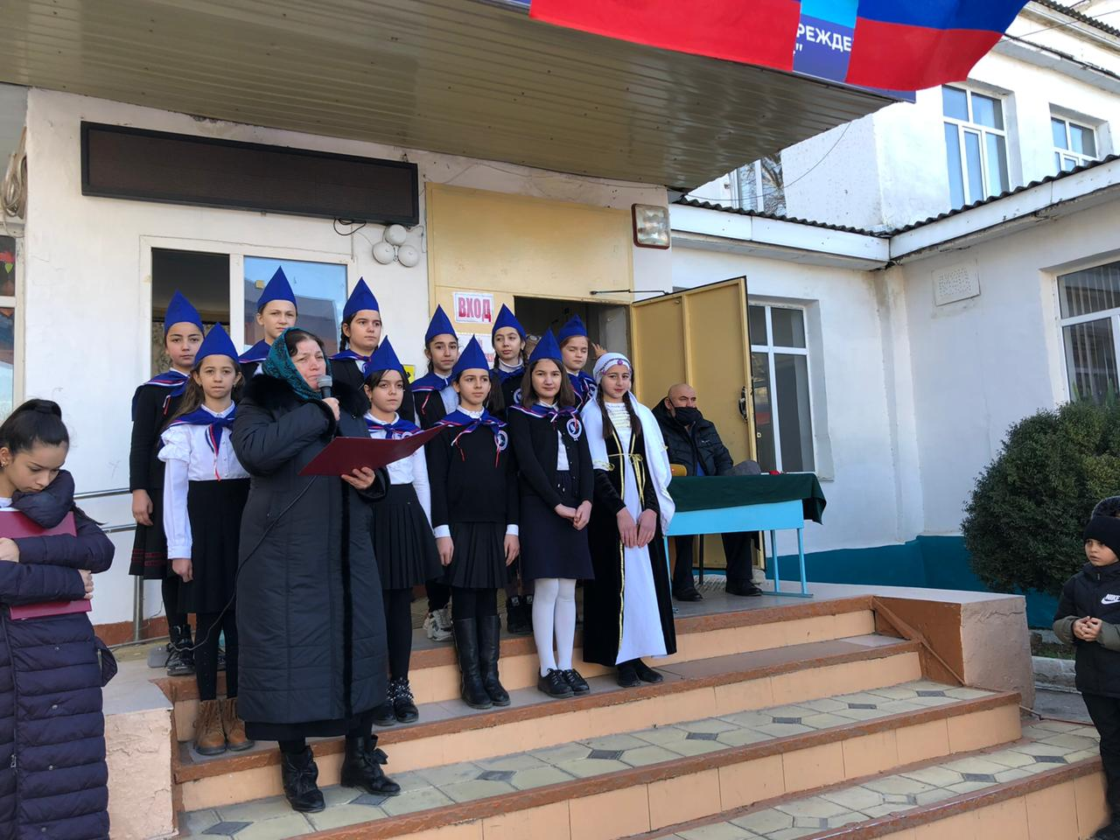
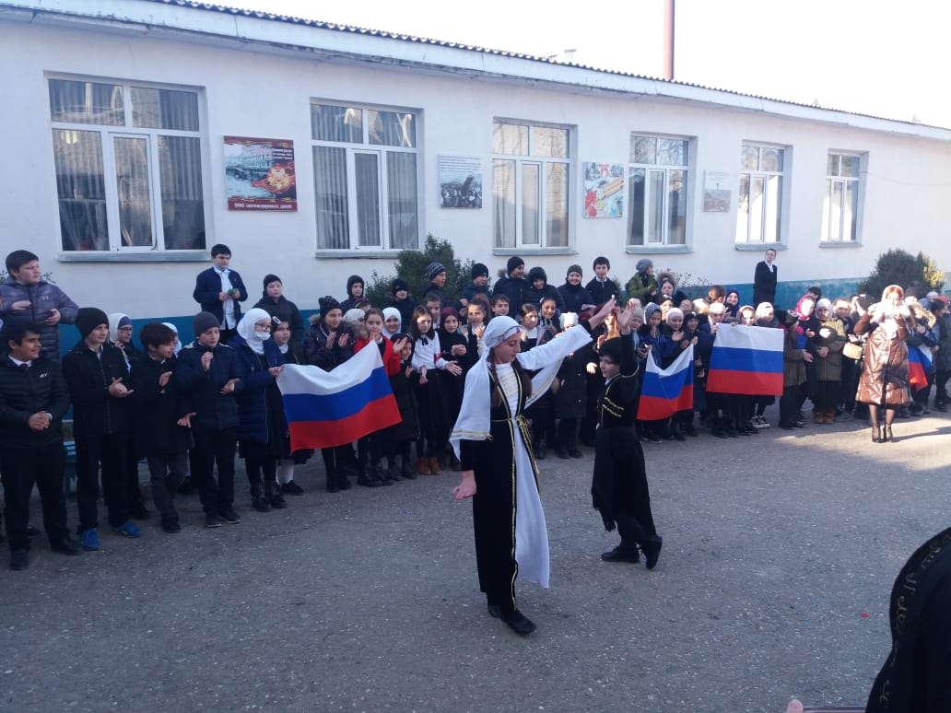
2. Выставка в фойе « Мой Дагестан», где учащимися и учителями были показаны работы дагестанских мастеров, великих писателей и поэтов Дагестана. Так же выставка рисунков победивших на внутришкольном конкурсе «Дагестан во всех красках».
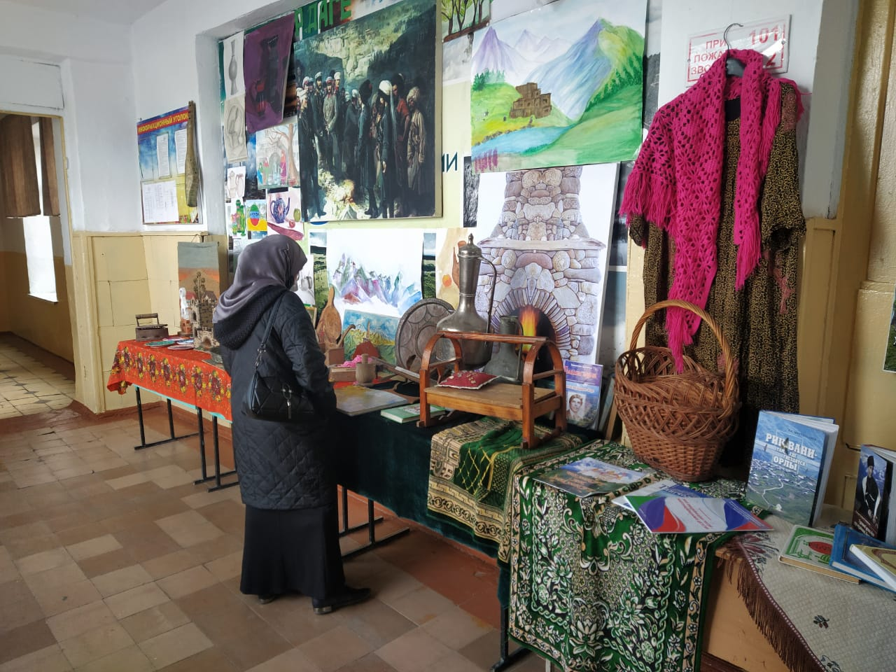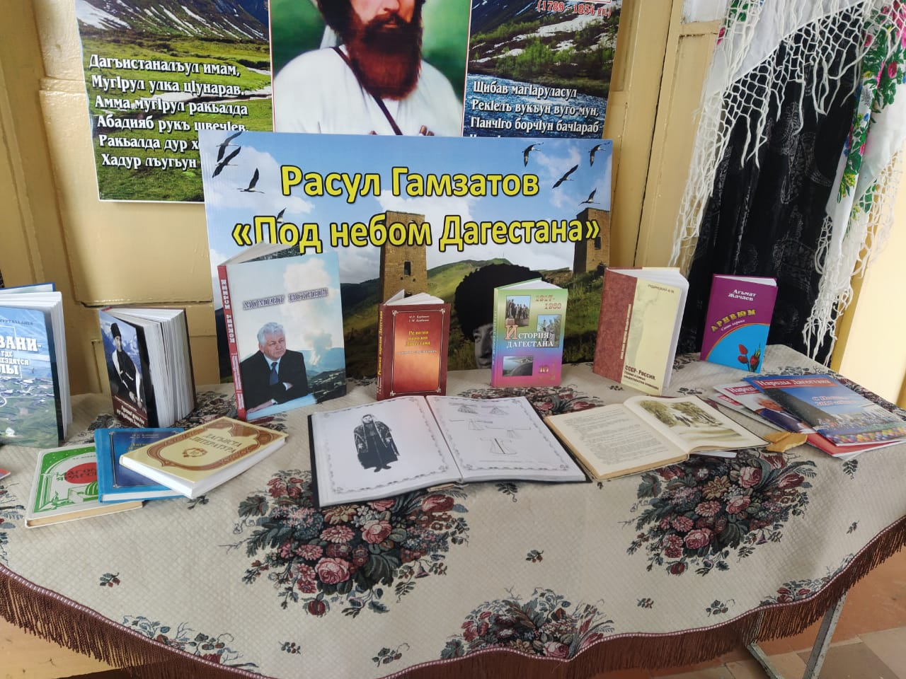
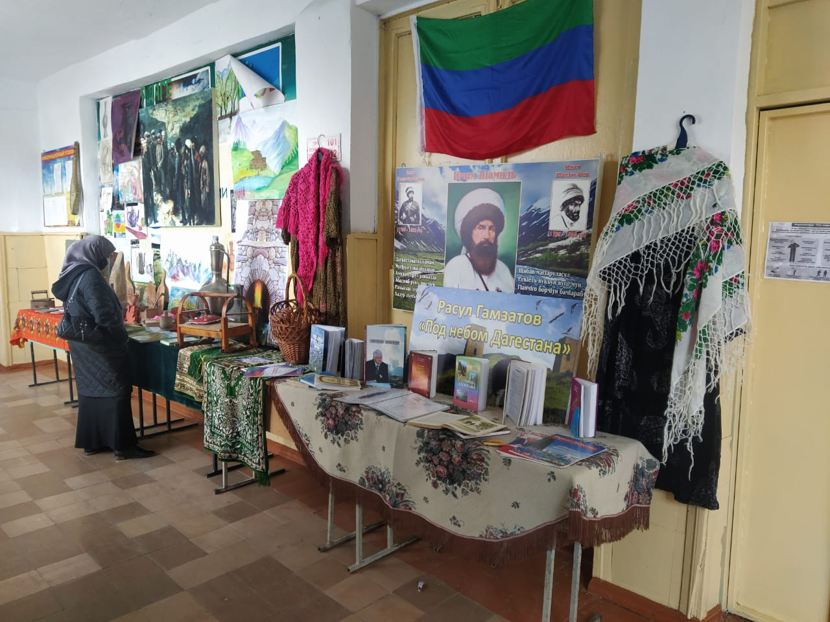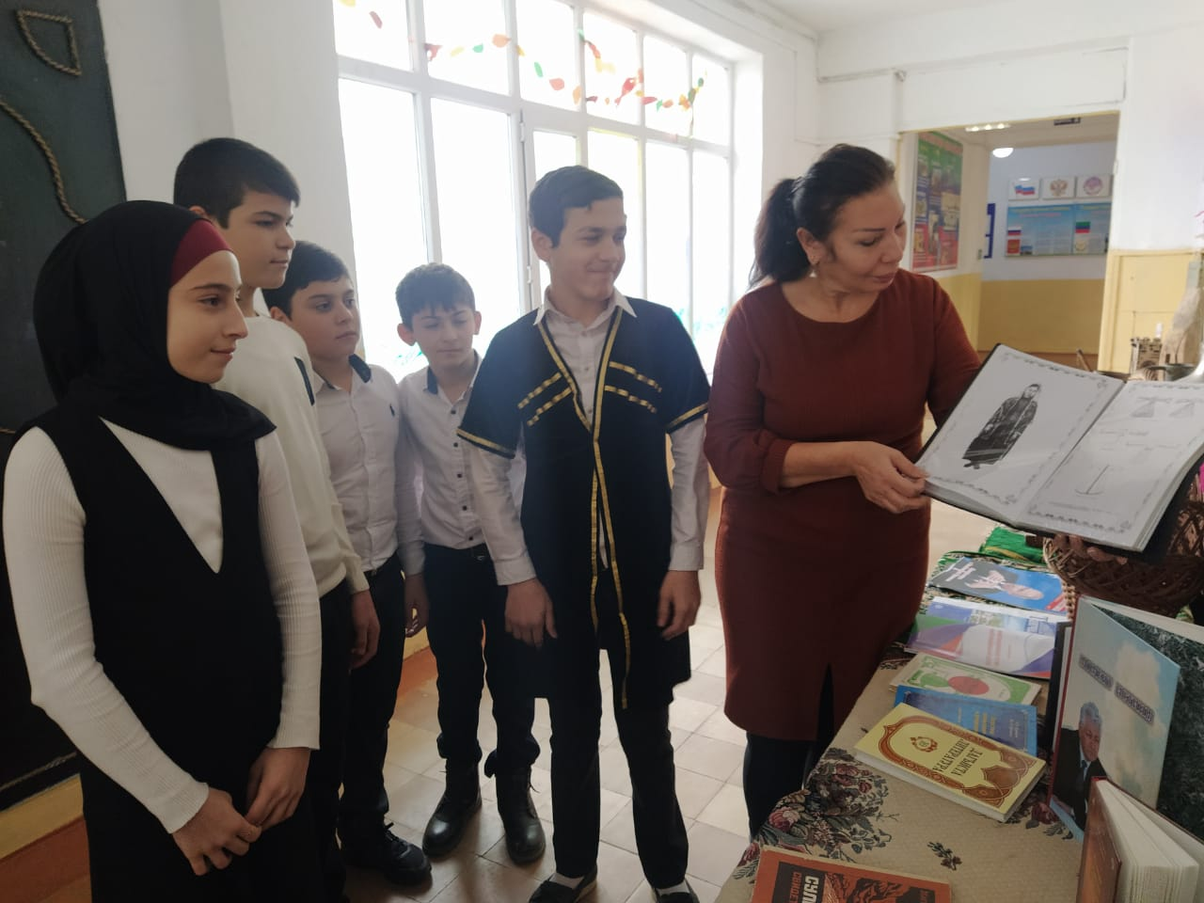

3. Классные часы посвященные 100-летию ДАССР прошли во всех классах. Учащиеся узнали об истории Становления Дагестана как Республики, ее героев и предводителей.
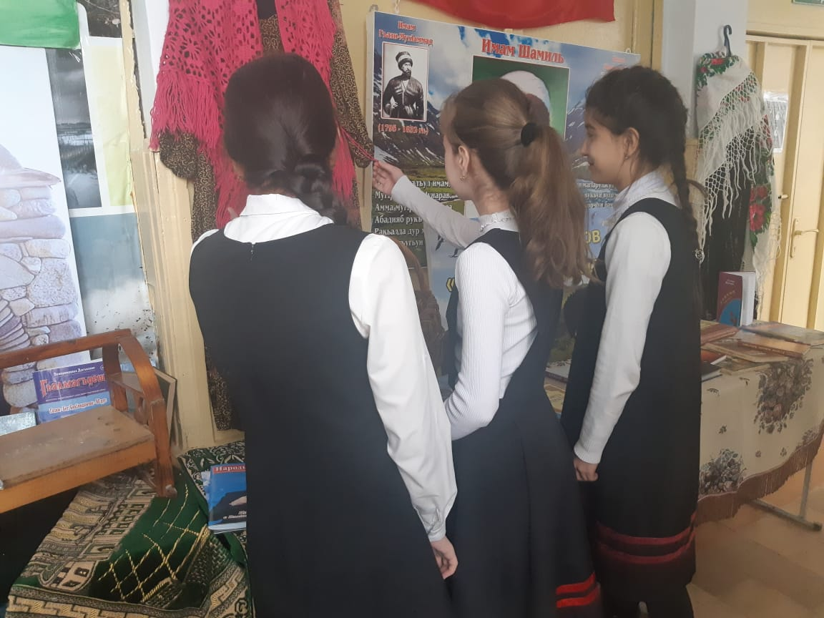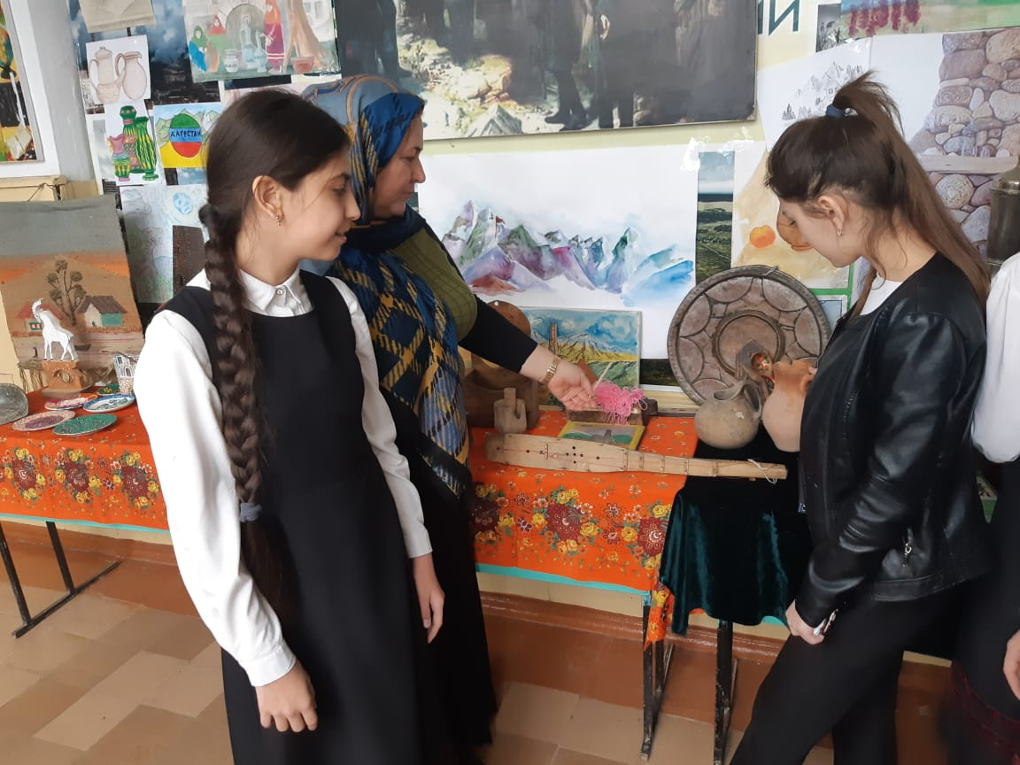
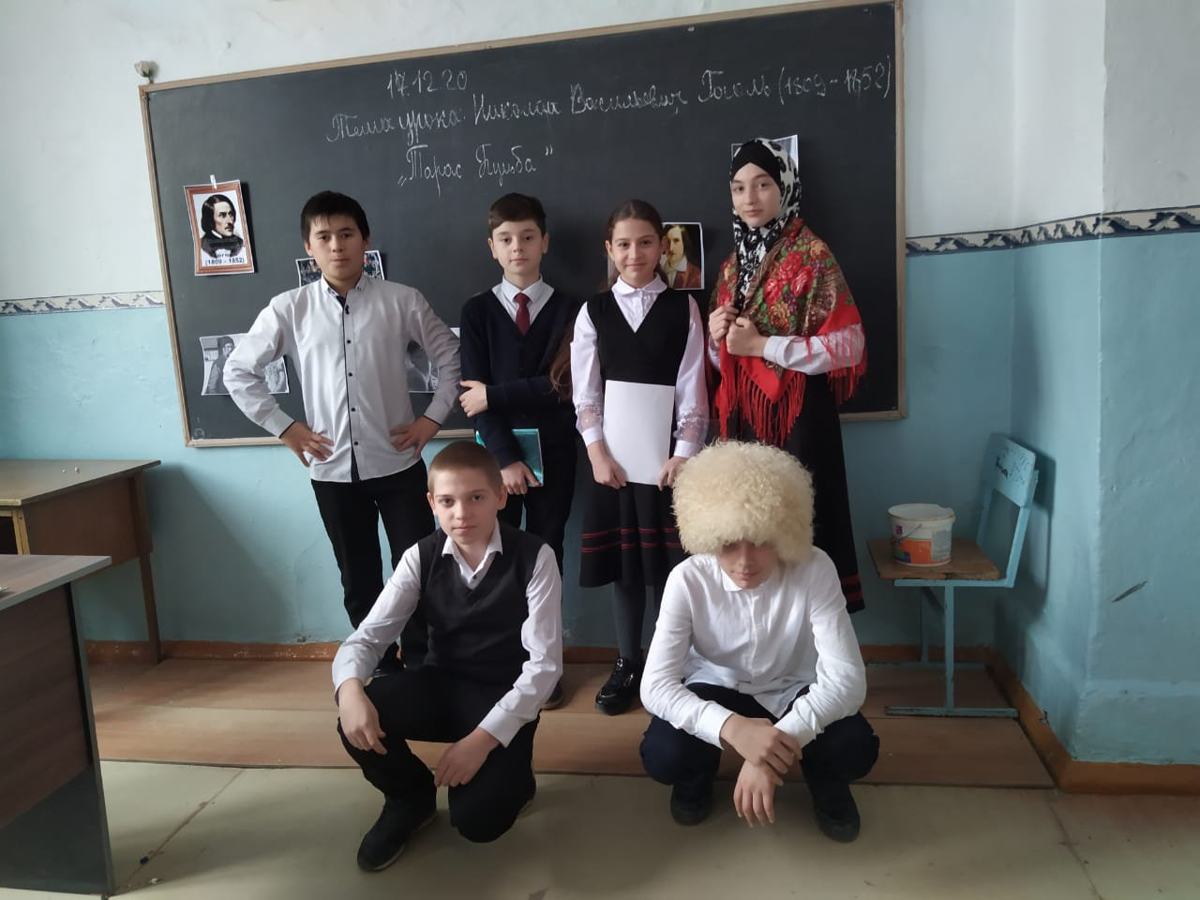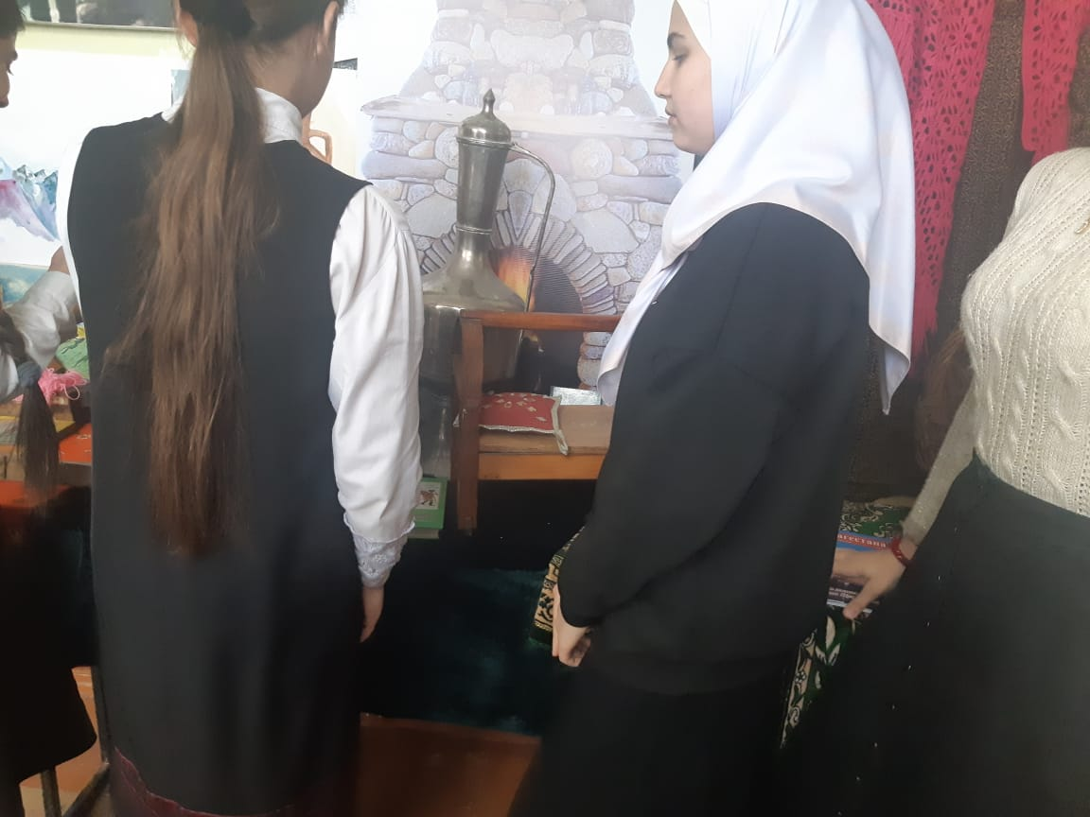
4. Конкурс песен на родном языке. Красочное мероприятие еще раз показало насколько колоритен и многонационален Дагестан. Учащиеся 1-11классов пели песни не только на родном языке но и на языках других народов Дагестана, что доказывает многовековую сплоченность народа.
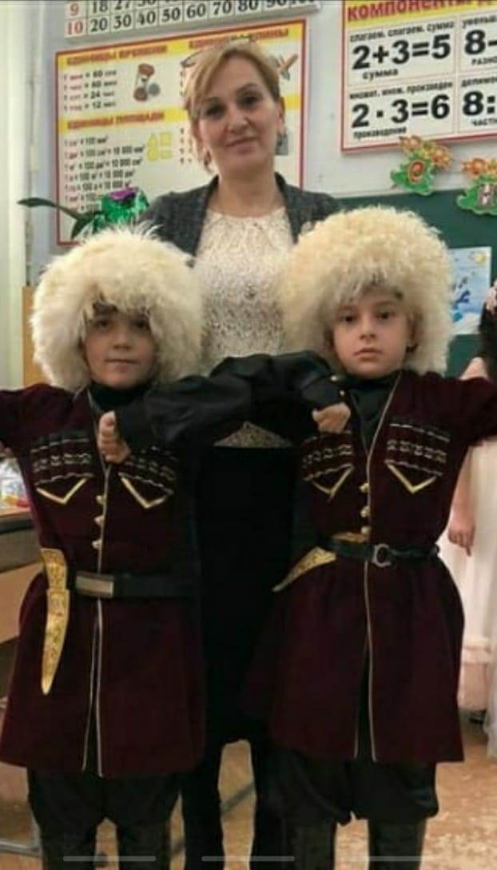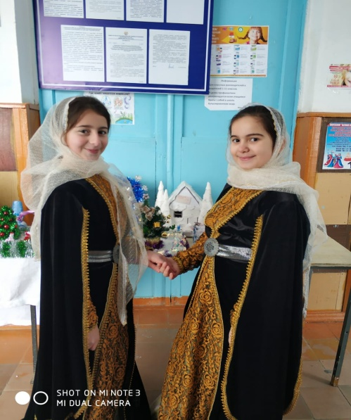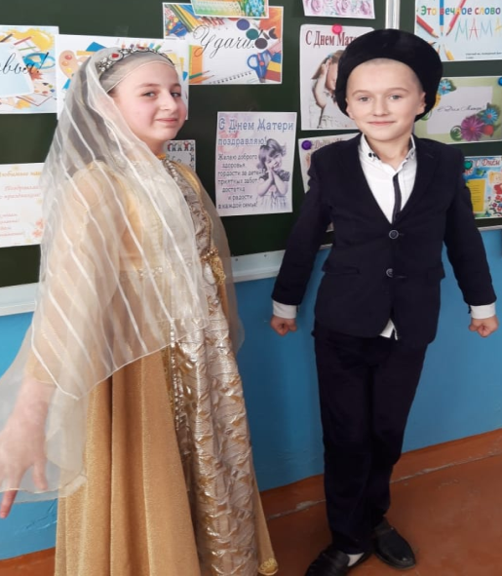

5. Конкурс стихов на родном языке. Учащимися были заучены стихи великих поэтов Дагестана, таких как Омарла Батырай, Расул Гамзатов, Гамзат Цадаса, Фазу Алиева идр.
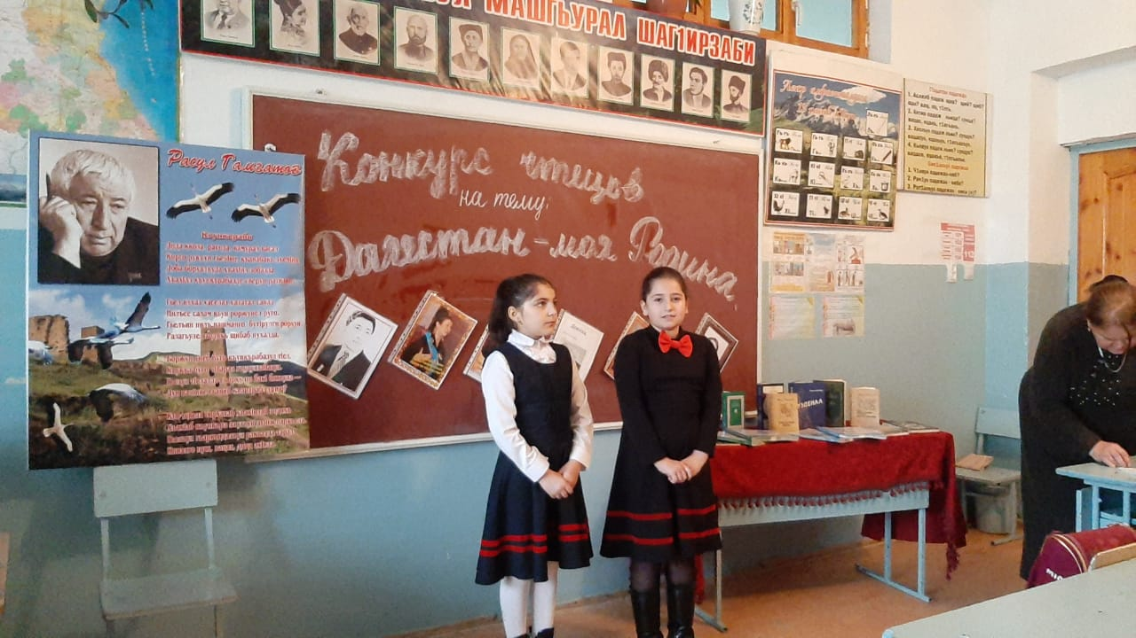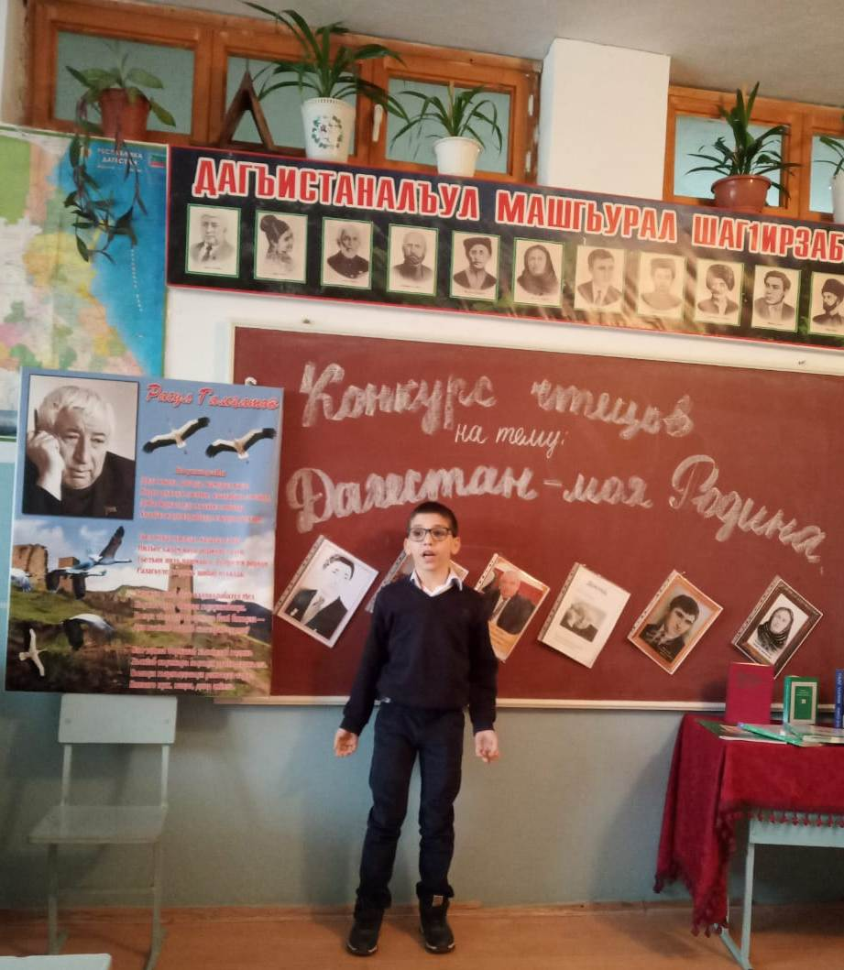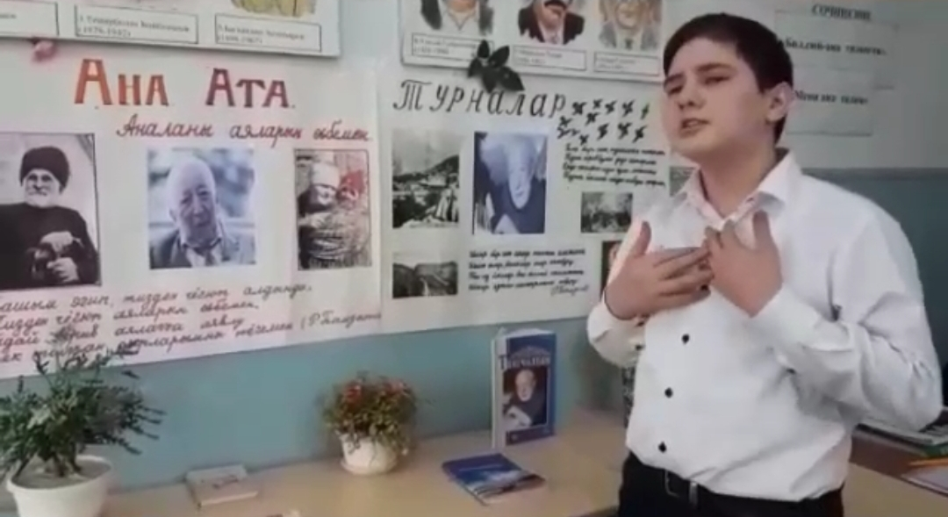
Все мероприятия были проведены с соблюдением обеспечения мер общественной безопасности и порядка в местах скопления людей.

Ответственный: Зам. по ВР МКОУ «СОШ№4» Кабаева М.А

